**CH5 基礎建設**

1. **什麼是IT基礎架構？發展階段和驅動力？**

從技術和服務的角度定義IT基礎架構

列出IT基礎架構發展的演進並描述其特徵

定義並描述Web伺服器(web server)、應用程式伺服器(application server)、多層式主從架構(multitiered client/server)

描述摩爾定律(Moore’s Law)和大容量數據儲存定律(Law of Mass Digital Storage)

描述網路經濟學、通訊成本下降和技術如何影響IT基礎建設 - 梅特卡夫法則(Metcalfe's law)、邊際成本

1. **IT基礎架構的組成?**

列出並描述公司需要管理的IT基礎架構的元件 – 硬體、軟體、OS、資料管理與儲存、通訊網路、網際網路、系統整合

1. **硬體趨勢？**

描述行動平台、IT消費化和雲端計算- BYOD

說明企業如何從虛擬化、綠色計算(green computing)和多核處理器中受益

列出5個雲端計算的基本特徵 – on-demand self service、broad network access、location-independent pooling、rapid elasticity、measured service

描述組成雲端計算的三種服務類型 – Iaas、PaaS、SaaS

1. **軟體平台趨勢?**

定義和描述開源軟體和Linux，並解釋其商業利益

定義Java和HTML5並解釋它們為什麼很重要

定義和描述Web服務以及XML扮演的角色 – UDDI、WSDL、SOAP

描述軟體的三個外部來源 – 軟體套件與企業軟體、雲端服務與工作、外包

定義和描述軟體混搭(Mashup)和應用程序

1. **管理與建置基礎建設的挑戰**

命名並描述IT基礎架構帶來的管理挑戰 – 平台與基礎架構的問題(擴充性、相容性、安全性)、管理與治理、協調基礎結構組件

解釋如何使用競爭力模型和計算技術資產的總擁有成本來幫助企業進行良好的基礎設施投資

**從技術和服務的角度定義IT基礎架構**

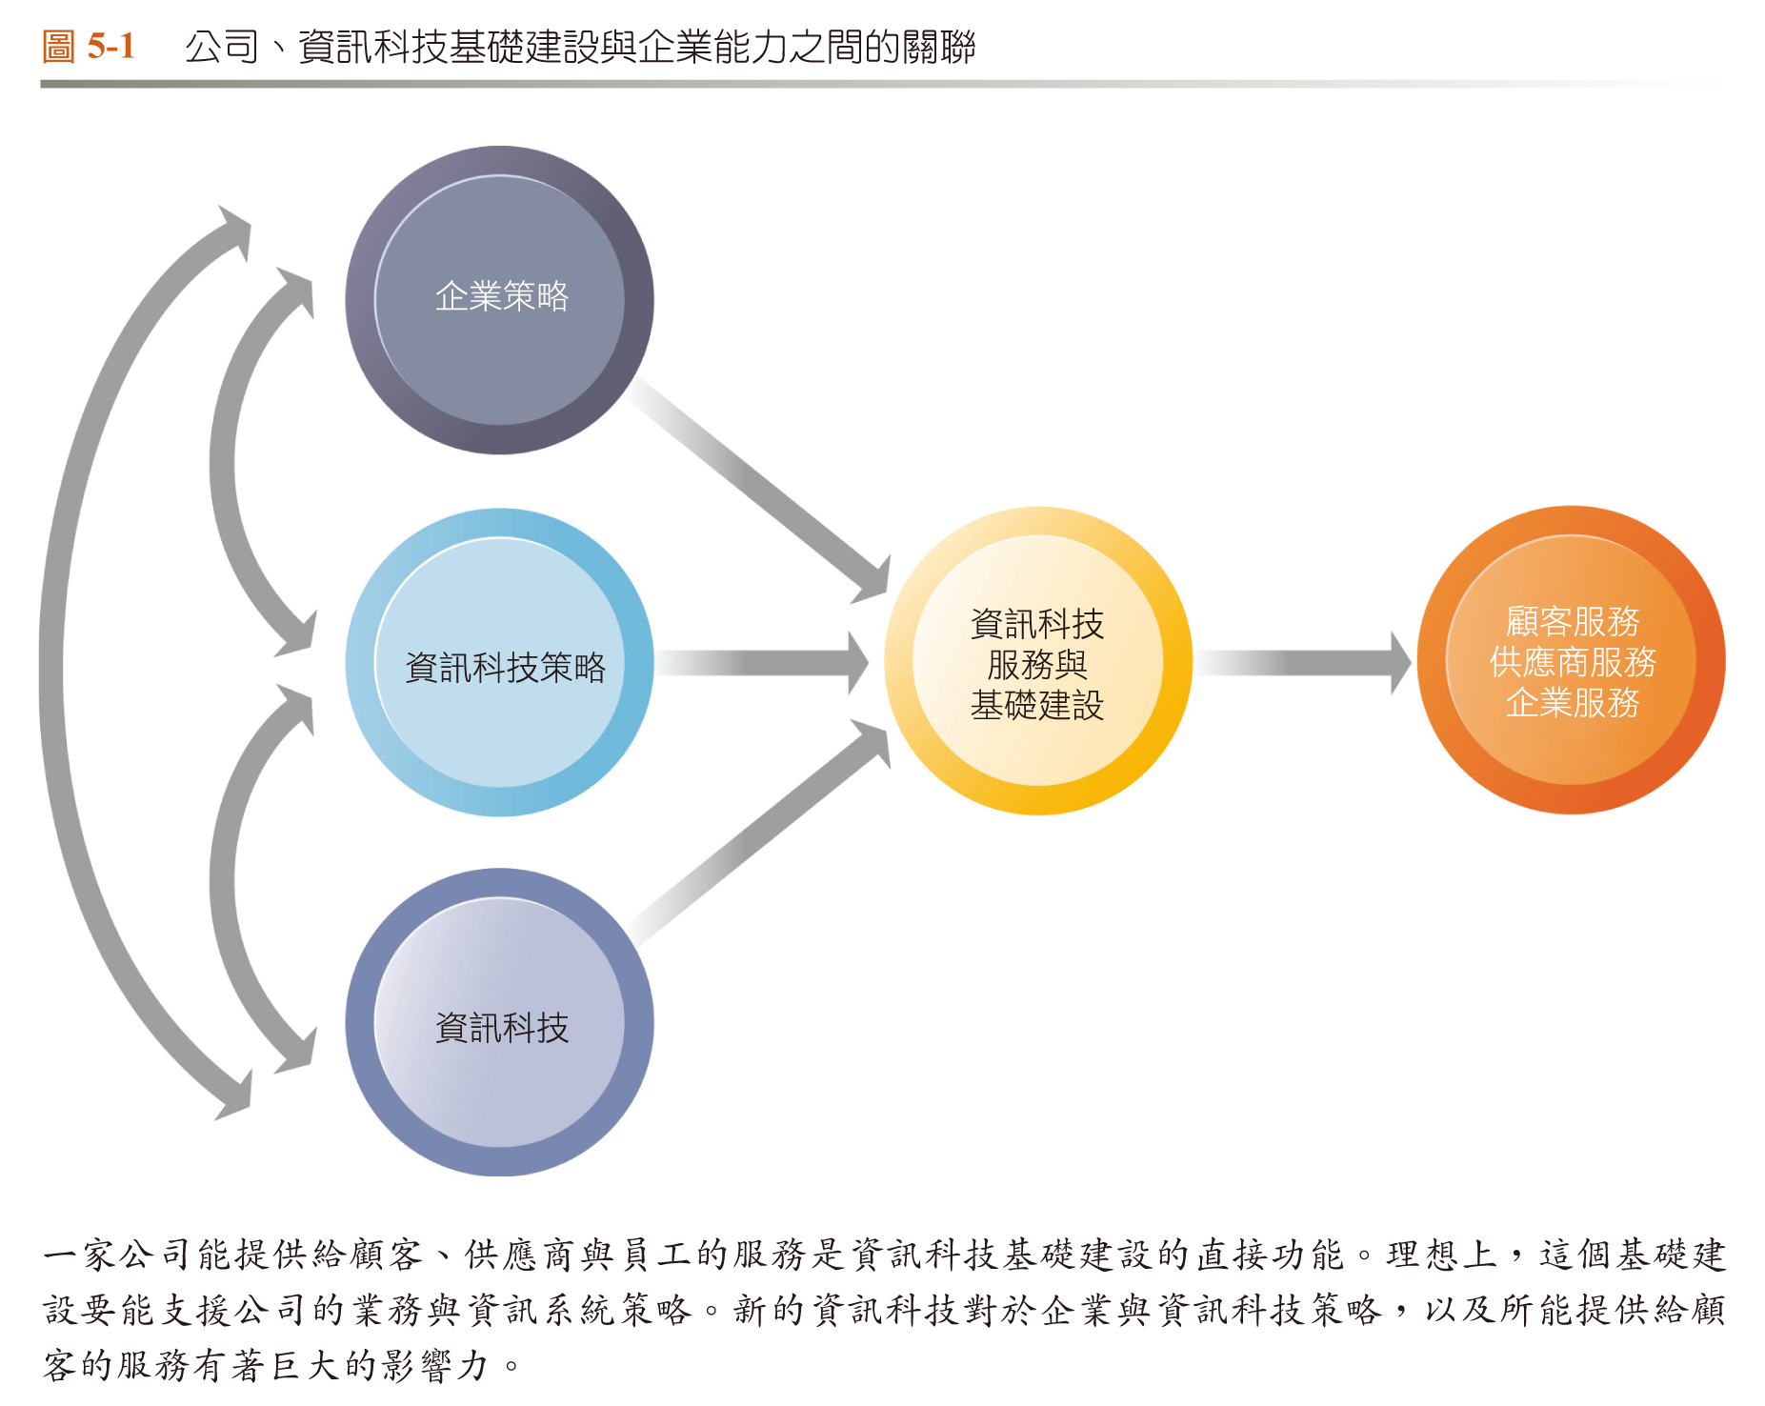

1. **技術觀點** : 軟體及硬體等IT資源組合而成的平台，用來支援企業不同應用系統以維持企業的營運
2. **服務觀點** : 提供服務客戶與供應商合作以及管理企業內部企業流程的基礎，聚焦在所有軟硬體提供的服務
3. **包含硬體、軟體、服務的基礎架構** :
4. **運算服務**：將員工、客戶與供應商連結到緊密的數位環境，包括各種主機與行動設備
5. **電信服務**：提供企業資料、語音及影像的連接
6. **線上應用軟體服務**：提供企業整體功能
7. **實體設備管理服務**：開發與管理在運算、電信、資料管理服務所需的實體設備安裝
8. **資料管理服務** : 存儲和管理公司數據，並提供分析數據的功能
9. **IT管理服務**：規劃及開發基礎建設、協調事業單位間的資料科技服務
10. **IT標準服務**：提供政策給公司及事業單位，決定何時及如何採用何種資訊科技
11. **IT教育服務**：提供訓練給使用系統的員工、經理人(如何對資訊科技投資規劃及管理)
12. **IT研發服務**：供企業研究未來具有潛力的資訊科技計畫與投資

**列出IT基礎架構發展的演進並描述其特徵**

General-purpose mainframe and minicomputer 🡪 PC 🡪 client/server -> enterprise computing 🡪 Cloud and Mobile computing

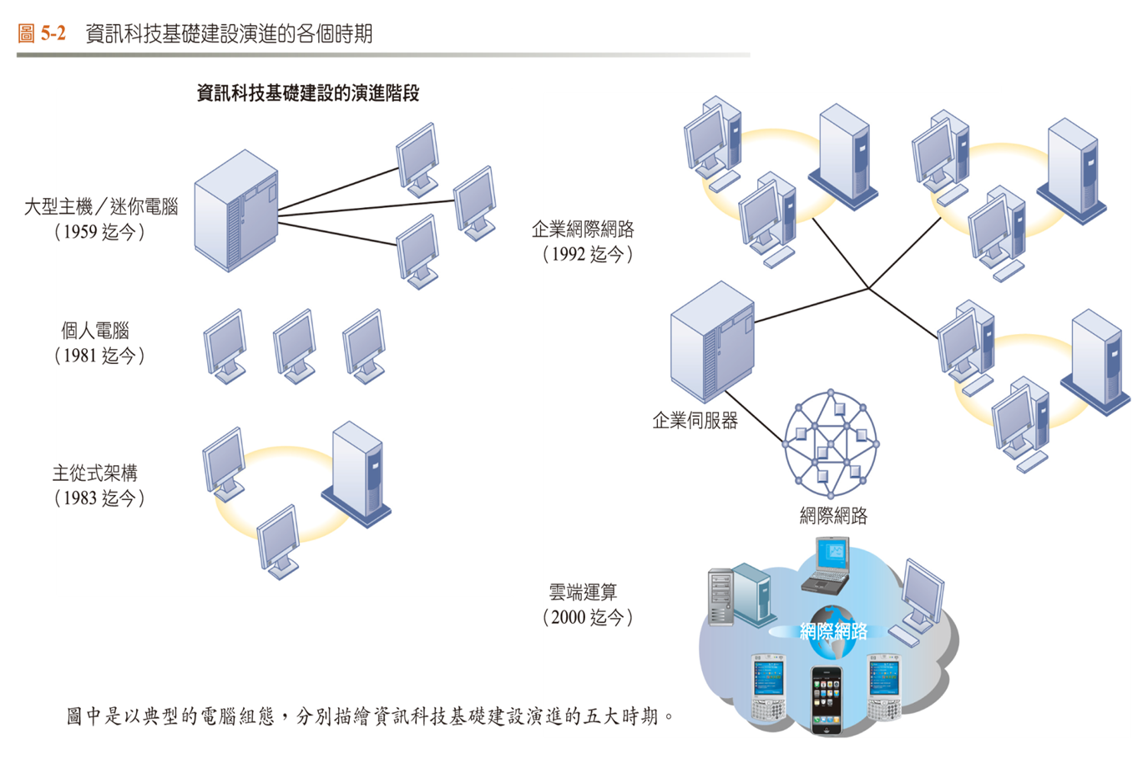

**定義並描述Web伺服器(web server)、應用程式伺服器(application server)、多層式主從架構(multitiered client/server)**

Web server : 一台提供服務的電腦或一台負責提供網頁的電腦或一個提供網頁的伺服器程式，用於管理請求存儲在電腦上的網頁，並將網頁傳送到用戶的電腦

application server : 是一種軟體框架，提供一個應用程式執行的環境。 處理所有介於基於瀏覽器的電腦和企業後端應用程式或是資料庫之間應用程式操作的軟體，但現今常指能執行Web應用程式的Web伺服器

Multitiered client/server architecture : 多層主從網路的平衡附載伺服器

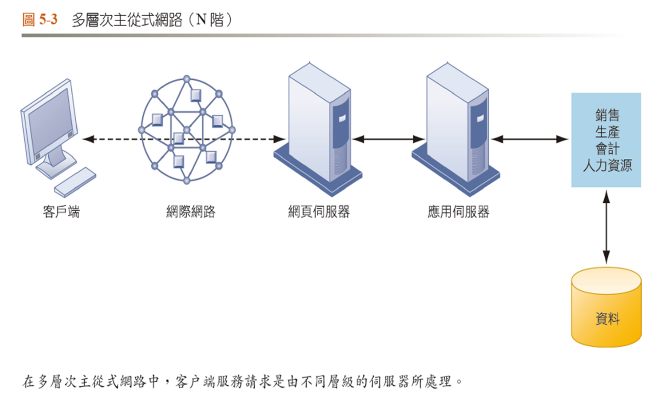

**描述****摩爾定律(Moore’s Law)和大量數位儲存定律(Law of Mass Digital Storage)**

**摩爾定律(Moore’s Law)** : 每隔12-18個月，可容納的電晶體數目加倍，處理運算能力(CPU)倍增，而其成本/售價減半

**大量數位儲存定律(Law of Mass Digital Storage)** : 資料量每年以倍數增加 (硬/光碟容量快速增加)

[補充]

黃氏定律(Huang’ s Law) : 為人工智慧提供動力的矽晶片，其性能將每兩年增加超過一倍

<https://www.inside.com.tw/article/21013-huangs-law-is-the-new-moores-law-and-explains-why-nvidia-wants-arm>

**描述網路經濟學，****通訊成本下降和技術如何影響IT基礎建設**

**網路經濟學(Network economics)** : 梅特卡夫法則(Metcalfe's law) 🡪 一個網路的價值等於該網路內的節點數的平方，而且該網路的價值與聯網的用戶數的平方成正比，有助於解釋電腦的大量使用

**通訊成本下降** : 通訊成本的迅速下降和Internet規模的指數增長是影響IT基礎架構的驅動力。 隨著新加入的參與者的通訊邊際成本下降到很小的數目並接近於零，通訊和運算設施的使用激增

**技術標準**：在技術產業中越來越多的協議要求使用計算和通訊標準，這些標準定義了建立產品兼容性和網路通訊能力的規範；因為製造商將精力集中在按單一標準製造的產品上使其成為規模經濟，降低設備的成本，增加建設量

[補充]

吉爾德定律(Gilder's Law) : 在未來 25 年，主幹網的頻寬每 6 個月增長一倍，其增長速度是莫爾定律預測的 CPU增長速度的 3 倍並預言將來上網會免費

貝爾定律(Bell's Law)預期 : 每 10 年資訊科技平台，都會有一個典範轉移的大突破，其效能價格勝過上一代 10 倍以上

**網路效應(Network Effect)** : 在使用者彼此有「互動交流關係」的網路互動中，進入的會員愈多，則對這個網路內的成員價值愈大,就會吸引更多的會員進入(林東清CH05)

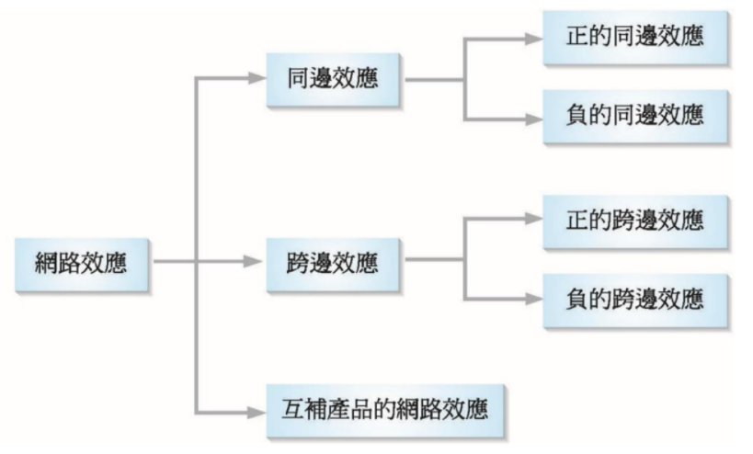

**列出並描述公司需要管理的IT基礎架構的元件**

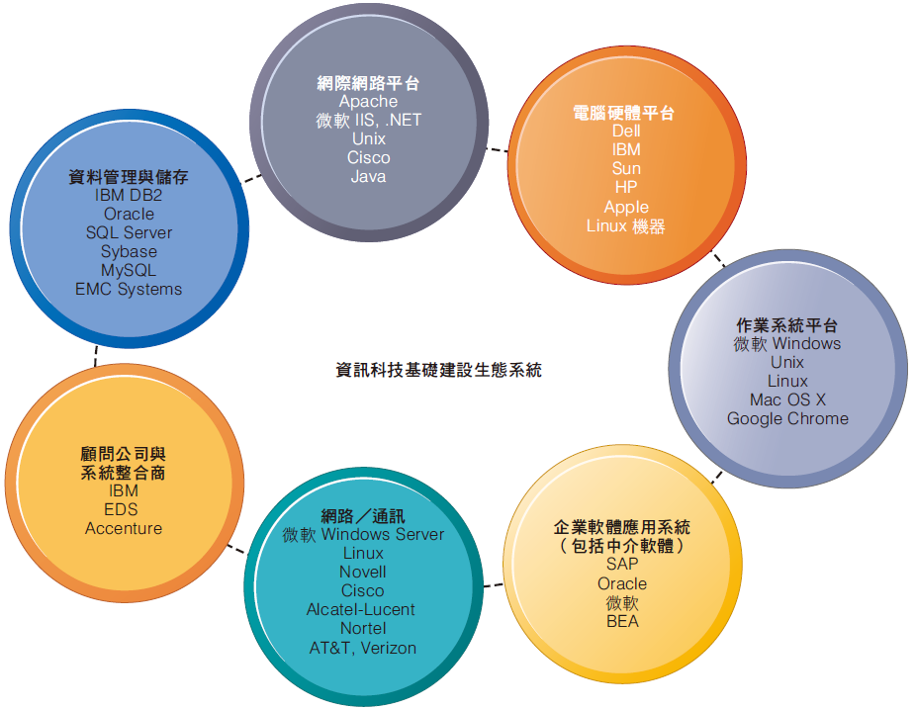

* 1. 硬體 : 伺服器用處理器、刀鋒伺服器（Blade Server）、次級儲存裝置（Secondary storage）、大型主機(Mainframes)
  2. 作業系統 : 微軟OS、Linux、Unix、chrome OS、Mac OS、Android
  3. 企業軟體(enterprise application software) : 按功能分類🡪ERP、CRM、SCM、BI等等，廠商 : IBM、Oracle、IBM
  4. 資料管理與儲存 : 企業資料庫管理軟體 🡪IBM(BD2)、Oracle、SQL Server、Sybase，開源資料庫 🡪 MySQL，physical data storage、PC hard disk、Storage area networks (SANs)(將多個儲存裝置利用儲存專用之高速網路連結在一起)
  5. 通訊網路 : TCP/IP標準
  6. 網際網路 : 網路主機服務、伺服器整合
  7. 顧問與系統整合 : 老舊系統相容

**描述行動平台， IT消費化(consumerization of IT)和雲端計算**

**行動平台** : 越來越多的計算從PC和固定式機台轉移到行動設備，藉由無線通訊與Internet數據傳輸、Web與數位內容的瀏覽、電子郵件和即時消息傳遞，以及與內部公司系統的數據交換都可以通過數位行動平台獲得。

**IT消費化** : 是產品和服務設計的重新定向，以將最終用戶作為個人消費者（並向其銷售）為重點，這與面向組織銷售產品的早期時代形成了鮮明對比；BYOD為其中一種觀點

**雲端運算** : 公司和個人可以通過Internet獲得運算能力、數據存儲和軟體應用程式，而不需藉由購買自己的硬體和軟體進行計算；公有雲由外部服務提供商維護，而私有雲則限制在專有網路或數據中心內部，混合雲則混合公有和私有的特性與社群雲

[補充]

**網格計算(Grid computing)** : 藉由利用大量異構電腦（通常為桌上型電腦）的未用資源（CPU周期和磁碟儲存），將其作為嵌入在分散式電信基礎設施中的一個虛擬的電腦叢集，為解決大規模的計算問題提供一個模型

**邊緣計算(Edge Computing)** : 是一種[分散式運算](https://zh.wikipedia.org/wiki/%E5%88%86%E6%95%A3%E5%BC%8F%E9%81%8B%E7%AE%97)的架構，將[應用程式](https://zh.wikipedia.org/wiki/%E6%87%89%E7%94%A8%E7%A8%8B%E5%BC%8F)、數據資料與服務的運算，由網路中心節點，移往網路邏輯上的邊緣節點來處理

<https://zh.wikipedia.org/wiki/%E9%82%8A%E7%B7%A3%E9%81%8B%E7%AE%97>

**虛擬化(Virtualization)** : 讓單一實體資源可以變成多種邏輯性資源供使用者使用

🡪 幫助組織增加設備使用率

**BYOD(bring your own device)/BYOT** : 允許員工在工作場所使用其個人行動設備

**說明企業如何從虛擬化、綠色計算和多核處理器中受益**

虛擬化**好處** :

1. 同台計算機上可同時運行多個作業系統
2. 將利用率提高到70％或更高
3. 減少硬體支出
4. 減少電力消耗
5. 可在舊版本的作業系統上運行舊版應用程序，反之新系統
6. 促進**集中化硬體管理**

**綠色計算** : 利用各種軟體和硬體先進技術，將目前大量計算機系統的工作負載降低，提高其運算效率（如flop/watt指標），減少計算機系統數量，進一步降低系統配套電源能耗；同時，改善計算機系統的設計，提高其資源利用率和回收率，降低二氧化碳等溫室氣體排放，從而達到節能、環保和節約的目的

多核處理器(Multicore processors) :

1. 通過減少電源需求和擴展硬體來節省成本
2. 維護成本更低，因為需要監控的系統數量更少
3. 性能和生產力優勢超過當今單核處理器的能力
4. 比單核處理器更有效地運行應用程序

**列出雲端計算的基本特徵**

NIST(2009) :

1. **隨需自助服務（**On-demand self-service）
2. **隨時隨地用任何網路裝置存取**（Broad network access）
3. **多人共享資源池**（Location-independent resource pooling）: 使用者不需了解資源的實體位置
4. **可快速重新部署的靈活度**（Rapid elasticity）
5. **可量測的服務**（Measured service）

**描述組成雲端計算的三種服務類型**

1. **infrastructure as a service(Iaas, 設施即服務)** : 提供消費者處理、儲存、網路以及各種基礎運算資源，用戶需要自己控制底層，實現基礎設施的使用邏輯 🡪 Amazon EC2、Digital Ocean、RackSpace Cloud、OpenStack
2. **platform as a service(Paas, 平台即服務)** : 客戶使服務提供商支援的基礎架構和程式工具來開發自己的應用程序 🡪 Heroku、Google App Engine、OpenShift、
3. **software as a service(Saas, 軟體即服務)** : 軟體僅需通過網路，不須經過傳統的安裝步驟即可使用 🡪 iCloud、Google Apps、Salesforce.com

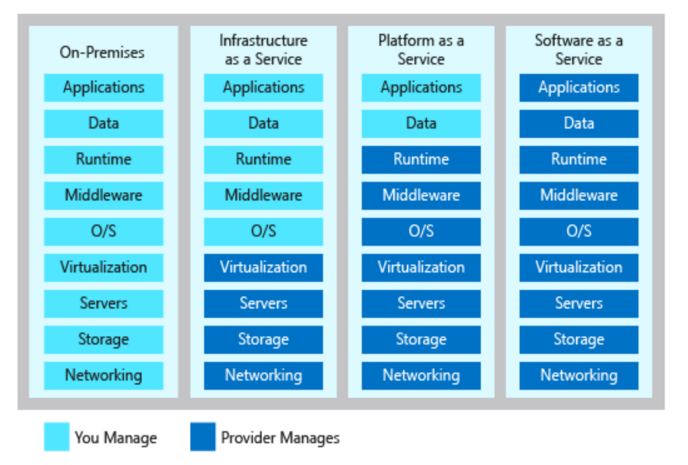

**定義和描述開源軟體和Linux並解釋其商業利益**

**開源軟體(open source software；OSS)** : 是一種原始碼可以任意取用的電腦軟體，這種軟體的著作權持有人在軟體協定的規定之下保留一部分權利並允許用戶學習、修改以及以任何目的向任何人分發該軟體 🡪LAMP

Linux : 一種自由和開放原始碼的類UNIX作業系統

🡪企業可以從一系列開源軟件中進行選擇，包括作業系統，套裝辦公軟體，Web瀏覽器和遊戲，可使降低總擁有成本，可靠型、彈性佳

[補充]

開源專案授權

**GPL（GNU General Public License）**: 引用、修改、衍生自來自 GPL 授權的軟體也都得用 GPL 授權，而且都得公開原始碼

**BSD (Berkeley Software Distribution License)** : 能夠自由地重製、散佈、修改、商業化

Apache : 允許商業使用，不過必須包含著作權聲明（Copyright）、Apache 條款（License）以外，還要特別標示出修改過的地方

**MIT** : 可以重製、修改、合併（merge）、出版發行（publishing），而且條款內容可依照著作權人的需要修改

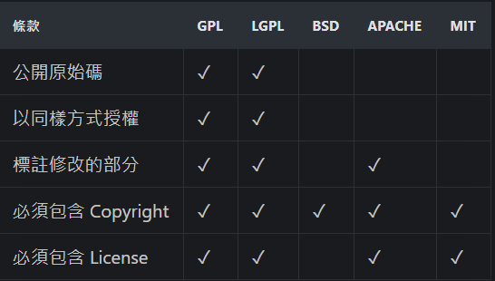

**定義Java和HTML5並解釋它們為什麼很重要**

JAVA : 一種廣泛使用的general purpose電腦程式設計語言，擁有跨平台、物件導向、泛型程式設計的特性，廣泛應用於企業級Web應用開發和行動應用開發。Java使用戶可以使用Web瀏覽器在網絡系統上處理數據，從而減少了編寫專門軟體的需求

HTML5 : 使得可以將圖片，音樂，影片和其他元素直接嵌入文檔中，而無需佔用大量處理器資源，它還使網頁更易於在不同的設備上運行的跨平台性，即時更新，離線快取

**定義和描述Web服務以及XML扮演的角色**

**Web服務** : 為整合各種計算機平台提供了標準化的方法；是基於XML和開放Web標準的鬆散耦合(loosely coupled)的軟體組件，可以與任何應用程式軟體和作業系統一起使用 🡪 使用Web服務將其網站與外部網站綁定在一起，從而為用戶帶來無縫體驗，不須個別重新創建專屬應用程式

**XML(Extensible Markup Language)** : 設計用來傳送及攜帶資料資訊，不用來表現或展示資料，使Web服務能夠將數據從一個程序傳遞到另一個程序。HTML則用來表現資料

[補充]

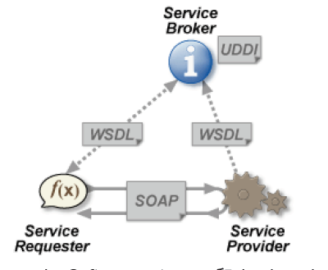

**UDDI :** 是統一描述、發現和集成（Universal Description, Discovery, and Integration）🡪基於XML的跨平台的描述規範，可以使世界範圍內的企業在網際網路上發布自己所提供的服務

**WSDL**（Web服務描述語言；Web Services Description Language）: 是為描述Web服務發布的XML格式

**SOAP**（Simple Object Access Protocol；簡單物件存取協定）: 是交換資料的一種協議規範，使用在計算機網絡Web服務（web service）中，交換有結構的資訊

**描述軟體的三個外部來源**

1. **Software packages and enterprise software :** 商業上預先編寫的一組軟體程式，無需公司為某些功能（如工資核算或訂單處理）編寫自己的軟體程序
2. **Cloud-based software services and tools** : 使用網際網路或專用網路可從遠程計算機中心傳遞和管理應用程式和計算機服務
3. **Outsourcing custom application development** : 組織將其定制軟體開發或現有程式的維護外包給外部公司，這些公司通常是在世界上低薪地區進行離岸業務(offshore)的公司 🡪 SLA

[補充]

Insourcing(派遣)

**服務水準協議（service level agreement, SLA）**: 為了維持與委外商或技術服務供應商之間的合作關係。是顧客和服務供應商之間的一紙正式合約，定義了服務

供應商所需盡的特定責任，以及顧客所期望的服務水準

**定義和描述軟體混搭和應用程序(APP)**

**混搭(Mashup）**: 整合網路上多個資料來源或功能，以創造新服務的網路應用程式，通常是藉由一組公開的程式介面取得其它網站的資料或功能，例如Amazon, eBay, Flickr, Google, Microsoft，及 Yahoo!等公司提供的地圖、影音及新聞等服務

應用程序(APP) : 下載到計算機或手機中的小軟體程式。應用程式將手持行動設備變成通用的計算工具。與成熟的軟體程式相比，它們的成本要低得多

**命名並描述IT基礎架構帶來的管理挑戰**

1. 應對平台和基礎架構的變化 :
2. 擴充性(scalability) : 電腦、產品或系統擴充的能力，以服務大量的使用者而不會當機 🡪公司可能擴張或萎縮
3. 相容性(compatibility)
4. 安全性(security)
5. 管理與治理(Management and governance) : 誰來控制和管理、集權或分權、權力責任劃分、明智地基礎設施投資
6. 協調基礎結構組件(Coordinating infrastructure components) : 公司通過選擇供應商、人員和技術服務的組合，然後將它們組合在一起來創建IT基礎結構

**解釋如何使用競爭力模型和計算技術資產的總擁有成本來幫助企業進行良好的基礎設施投資**

**TCO(Total Cost of Ownership)模型**可用於分析這些直接和間接成本，以幫助企業確定特定技術實施的實際成本

1. 獲得成本：硬體採購、軟體採購、安裝與導入
2. 維運成本：空間與能源、後續支援與維護、教育訓練
3. 控制成本：當機

競爭力模式：6個問題

* 1. 公司提供服務的市場需求
  2. 公司的企業策略
  3. 公司的資訊科技策略、基礎建設與成本
  4. 資訊技術評量
  5. 競爭對手的服務
  6. 競爭者的資訊科技基礎建設投資

